Муниципальное дошкольное образовательное учреждение детский сад № 32

комбинированного вида

# Проект

# по нравственно – патриотическому

# воспитанию старших дошкольников

# «Загадочный космос»

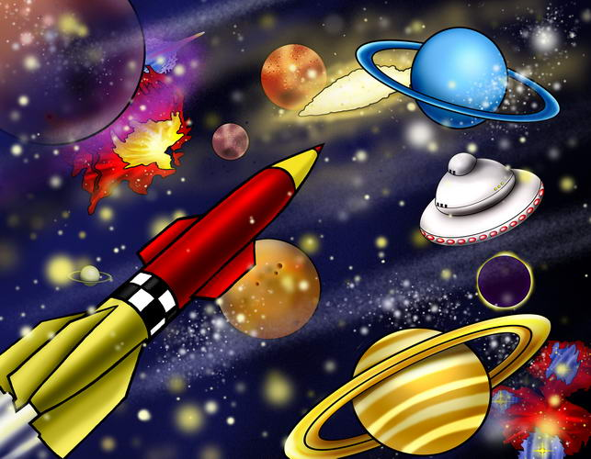

Подготовила воспитатель: Недвига Н.А.

2014 – 2015 учебный год.

Вид проекта: краткосрочный

Место проведения: МБДОУ №32 «Орлёнок»

Сроки проведения: с 1.4.15г по 10.4.15г.

Участники проекта: дети подготовительной группы, педагоги, родители.

Возраст детей: 6-7лет

Реализация проекта: МБДОУ д/с №32, подготовительная группа «Солнышко»

Предполагаемый результат: точные представления о космонавтике, развить познавательные способности, интерес к исследовательской деятельности, обогатить словарь; реализация проекта позволит сформировать у детей творческую активность, воспитывать любознательность, патриотические чувства, желание быть смелым, сильным и выносливым.

Проблема: Поверхностное знание детьми российского праздника – День авиации и космонавтики, о дате первого полёта Юрия Алексеевича Гагарина в космос.

**Цель проекта:** углубить и расширить знания детей о космосе, формировать нравственно – патриотические чувства посредством проекта «Загадочный космос». Повышение статуса семьи как творческого союза.

Задачи: воспитывать у детей чувство патриотизма и гордости за своё Отечество, уважение к покорителям космоса;

расширить представление о космическом пространстве (о первом полете человека в космос, о солнечной системе, планетах и спутниках);

активизировать фантазию и творческие способности детей.

**Этапы проведения проекта.**

**1 этап проекта - организационный.**

Цель: **анализ и определение основных его целей, создание развивающей среды**

* беседа с детьми на тему: «Что я знаю о Космосе?» с целью выяснения знаний детей о первых космонавтах, планетах, звездах, спутниках, созвездиях, ракетах.
* накапливание фото и видеоматериала;
* сбор материала о космонавтах;
* подбор и настольных дидактических, подвижных, сюжетно-ролевых игр для детей;
* музыкальных произведений; стихов, загадок.
* оформление выставки рисунков « Космос»
* беседа с детьми на тему: «Что я знаю о Космосе?» с целью выяснения знаний детей о первых космонавтах, планетах, звездах, спутниках, созвездиях, ракетах.

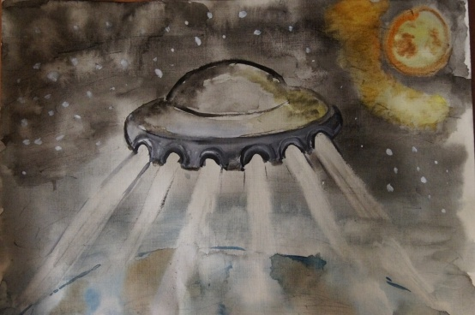

**2 этап проекта – Практический**

**Познавательное развитие (математика)**

**«Полёт в космос»**

Цель: развивать сообразительность, смекалку, закрепить знания состава чисел первого десятка, освоить решение задач, связанных с поиском конечной клетки после одного перемещения. Развивать внимание, память, логическое мышление.

Развивающая среда: набор палочек Кьюзенера, бланки игры А. Зака.

(ст. 282 - 284, Т.М.Бондаренко, Конспекты занятий в подготовительной группе)

**Социально – коммуникативное « Покорение космоса»**

**Цель: дать представление о космосе, космическом пространстве, Солнце, планетах Солнечной системы, спутнике Земли – Луне; воспитывать уважение к трудной и опасной профессии космонавта, учить фантазировать и мечтать (ст.102, Е. А. Алябьева, Поиграем в профессии)**

**Речевое развитие (развитие речи) Придумывание рассказа на тему: « Я космонавт»**

**Цель: упражнять детей придумывать рассказ на заданную тему из 5-6 предложений используя слова: космонавт, планета, космос, скафандр; правильно произносить звуки; делать звуковой анализ слова «космос»; внимательно слушать, не перебивая.**

**Художественно – эстетическое (конструирование из бумаги) « Ракета»**

**Цель:** формировать умение создавать объемную конструкцию из бумаги, используя схему и образец. Закреплять умение закручивания прямоугольников в цилиндры, круг в конус; развивать способность передавать выразительность композиции, используя особенности бумаги как конструкторского материала, развивать мелкую моторику рук, связную речь; воспитывать аккуратность, желание оказывать помощь товарищу, воспитывать бережное отношение к своей планете (конспект интернет).

**Социально – коммуникативное «Хочу быть космонавтом»**

**Цель: познакомить с биографией первого космонавта Ю. Гагарина, его полётом; расширять представления о современных профессиях; познакомить с работой с российскими космонавтами, их работой в космосе; формировать интерес к профессии космонавта, желание быть похожим на него (ст.102, Е. А. Алябьева, Поиграем в профессии).**

**Художественно – эстетическое (рисование) «Космос»**

**Цель: учить рисовать космос акварельными красками совершенствуя технику рисования по мокрому, вливая цвет в цвет и подбирая цветосочетание. Упражнять в смешивании красок на палитре. Развивать чувство цвета ( по аналогии занятия «Заря алая разливается» , ст.176, И.А. Лыкова, Изобразительная деятельность в детском саду. Подготовительная группа).**

**Речевое развитие (грамота) « Мы космонавты»**

Закрепление пройденного материала: звуки, слоги.

Цель: упражнять детей в чтении слогов, чётко проговаривать звуки в словах, способствовать речевому развитию дошкольника, учить различать твёрдые, мягкие, звонкие, глухие согласные звуки, выделять слоги в словах на тему «космос».

(ст.91-93, Т.М.Бондаренко, Комплексные занятия в подготовительной группе).

**Социально – коммуникативное (социальное) «Солнце и времена года»**

**Цель: систематизировать знания детей о временных отношениях ( год - как временной этап, времена года); познакомить с причиной смены времён года(вращение Земли вокруг Солнца); дать представление о том, что наклон воображаемой оси вращения Земли лежит в основе смены сезонов; развивать аналитические способности(ст. 17 – 19, О.И. Донина и …, Путешествие по Вселенной… )**

**Художественно – эстетическое (лепка) «Наш космодром»**

**Цель: продолжать учить детей создавать разные летательные (космические) аппараты конструктивным и комбинированным способами: преобразовывать и дополнять цилиндрическую форму для получения космического корабля, преобразовывать и дополнять форму шара для получения спутника. Показать, что в лепке сложных объектов можно ориентироваться на фотографии, чертежи, рисунки и используя различные инструменты и материалы.**

**( ст.186, И.А. Лыкова, Изобразительная деятельность в детском саду. Подготовительная группа).**

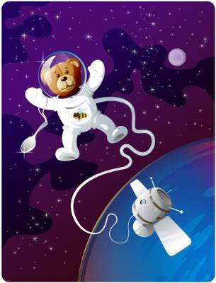

**Совместная деятельность**

**Чтение непальской сказки « Звездочёт» Цель: продолжать знакомить детей со сказками народов мира (ст. 55-56, О.И. Донина, Путешествие по вселенной)**

Чтение рассказа В.Драгунского «Восток –2» Цель: характеристика личностных качеств героев произведения.

Беседа-рассуждение «Что я могу увидеть в космосе!» **Цель: развивать фантазию, мышление; с уважением относиться к высказываниям товарищей.**

**Разучить пальчиковую гимнастику «Космос» Цель: закрепить знания о планетах, развивать мелкую моторику, формировать интерес к изучению космоса.**

**Прогулка – событие «Первый полёт в космос»**

**Цель: расширить знания детей о космосе, известных космонавтах и первооткрывателях космоса. Воспитывать любознательность, гордость за свою страну (ст. 55-59,К.Ю.Белая и др., Тематические прогулки в детском саду)**

**Наблюдение за небом. Цель: обратить внимание на красоту весеннего неба. Развивать наблюдательность и творческое воображение. Закреплять умение выражать свои мысли.**

**( ст.207,Т.Г.Кобзева, Организация деятельности детей на прогулке. Подготовительная группа)**

**Словесная игра «Самая, самая» Цель:** активизировать словарь детей по теме «Космос», умение подбирать эпитеты к словам

**Словесная игра « Летает, не летает» Цель: развивать внимание, мышление.**

Настольно дидактическая игра «Разложи картинки по порядку» по аналогии

(Собери картинку)

Цель: закреплять последовательность времён года, развивать логическое мышление.

Дидактическая игра « Кода это бывает»

Цель: закрепить представление о частях суток, развивать мыслительные операции, речевые умения (Картотека игр о времени)

Игра « Три шага» Дидактические задачи: ориентировка в пространстве, умение слушать и выполнять инструкции.

**Сюжетно ролевая игра «Подготовка к полету» Цель: активизировать знания о наземных службах подготовки к полёту; совершенствовать навыки игрового взаимодействия с партнёрами, ведение игрового диалога.**

Игра «Мы звездочёты» Сложить из бумаги подзорную трубу и понаблюдать за созвездиями на небе. Цель: развивать фантазию, составлять небольшой рассказ, о созвездиях используя сложные предложения.

**Подвижная игра « Найди свой корабль» Цель: ориентироваться в пространстве, закрепить знание цифр от 1 до10. (придумали сами, обручи 9 шт. и цифры 2 комплекта)**

**Экспериментирование «Атмосфера» Цель: показать как образуются кратеры (ст.58,К.Ю.Белая,Тематические прогулки в детском саду)**

**Опыт « Солнце дарит нам тепло и свет» Цель: дать представления о том, что Солнце является источником тепла и света, познакомить с понятием « световая энергия» (ст.61-64, Г.П.Тугуева , Экспериментальная деятельность в детском саду)**

**Прослушивание песен: « Знаете, каким он парнем был», «Трава у дома» Цель: уважение к людям этой профессии.**

**Просмотр познавательного фильма « Гагарин первый космонавт» Цель: расширить знания детей.**

**По схемам собрать модель ракеты из металлического конструктора. Цель: развивать моторику, умение работать по схеме**

**«Нарисуй то, что тебе понравилось в музее» Цель: через рисунок выразить свои впечатления об экскурсии.**

**Посещение музея космонавтики Цель: расширить знания детей.**

**Возложение цветов к памятнику Ю.А.Гагарину Цель: воспитывать чувство гордости к героям космонавтам.**

**Совместная деятельность родителей и детей.**

**Развлечение**

**Посещение музея космонавтики.**

**Подбор книг, фотографий, песен, познавательных фильмов о космосе.**

**Самостоятельная деятельность**

**Выложить настольные игры Мозаику, палочки Кьюизинера. Цель: развитие мелкой моторики, воображения. работа со схемой.**

**Выложить картинки, книги о космосе. Цель: самостоятельное рассматривание, развития интереса к теме космос.**

**Выложить раскраски «Космос» Цель: самостоятельная творческая деятельность, раскрашивая не выходить за контур рисунка**

**.**

**Прослушивание песен о космосе Цель: воспитывать любовь к музыке.**

**Выложить тематические раскраски, карандаши для развития мелкой моторики, усидчивости. Выложить трафареты, бумагу, карандаши**

Настольная игра «Мозаика» Цель: выкладывание ракет, камет, спутников, развивать воображение.

**Рассматривание фотографий Ю.Гагарина и о космосе. Цель: развивать интерес, любознательность у детей.**

**Рисование на тему «Космос». Цель: подготовка к выставке, развитие творчества.**

**В библиотеке организовать подбор книг на тему «Космос» Цель: самостоятельное рассматривание.**

**Список используемой литературы**

**О.В. Акулова, Т.И. Бабаева, Детство.**

**Е. А. Алябьева, Поиграем в профессии.**

**И. А. Лыкова, Изобразительная деятельность в детском саду. Подготовительная группа.**

Т. М.Бондаренко, Комплексные занятия в подготовительной группе.

**О.И. Донина и …, Путешествие по Вселенной.**

**Т.Г.Кобзева, Организация деятельности детей на прогулке. Подготовительная группа.**

**Картотека игр о времени (собрали воспитатели)**

**К.Ю.Белая, Тематические прогулки в детском саду.**

**Н. А. Рыжова Воздух - Невидимка.**

**Г.П.Тугуева, Экспериментальная деятельность в детском саду.**

